Załącznik nr 2- Część 7
SZCZEGÓŁOWY OPIS PRZEDMIOTU ZAMÓWIENIA
Dostawa i montaż urządzeń siłowni zewnętrznej oraz urządzeń zabawowych
na terenie gminy Gołdap

Część 7- Dostaw i montaż urządzeń siłowni zewnętrznej w ramach środków finansowych Rady Osiedla nr 1

Przedmiotem zamówienia jest dostawa i montaż urządzeń siłowni zewnętrznej na tereny rekreacyjne położone przy ul. Małej w Gołdapi (dz. nr geodz. 1073, obręb Gołdap 2) oraz przy Osiedlu I (dz. nr geod. 1371/19, obręb Gołdap 2), tj.:
1) urządzenie siłowni zewnętrznej- zestaw wyciskanie siedząc + wyciąg górny (montaż ul. Mała w Gołdapi),
2) urządzenie siłowni zewnętrznej- zestaw wahadło + twister (montaż Osiedle I w Gołdapi).

Ze względu na specyfikę przedmiotu zamówienia, Zamawiający nie może opisać przedmiotu zamówienia za pomocą dokładnie dostatecznych określeń, zwłaszcza w zakresie wyglądu urządzeń, dlatego posługuje sie przykładowymi wizualizacjami urządzenia.
Podstawowe wymagane parametry urządzenia:
- urządzenie siłowni zewnętrznej- zestaw wyciskanie siedząc + wyciąg górny:
- słup – element, do którego mocowane są urządzenia - stalowa rura ocynkowana i malowana proszkowo o średnicy min. 100 mm, grubość ścianek rur min 3mm,
- urządzenie jako zestaw kompaktowy tj. z jednej strony konstrukcja umożliwiająca „wyciskanie” siedząc a z drugiej konstrukcja wyciągu górnego,
- uchwyty i pozostałe urządzenia rurowe o średnicy min. 25 mm, wykonane z rur stalowych ocynkowanych i malowanych proszkowo,
- poręcze i pozostałe elementy wykonane ze stali,
- rączki lub inne elementy powinny być wykonane z materiałów gumowych odpornych na warunki atmosferyczne, zewnętrzne,
- montaż urządzenia siłowni zewnętrznej odbywać się będzie zgodnie z obowiązującymi przepisami i zaleceniami producenta, z takim zastrzeżeniem, że fundamenty muszą być stabilne i bezpieczne oraz posadowione zgodnie z obowiązującą normą ze wskazaniem, że fundament betonowy należy zasypać ziemią.
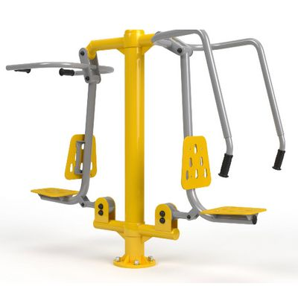
Wizualizacja nr 1
2) urządzenie siłowni zewnętrznej- zestaw wahadło + twister:
- słup – element, do którego mocowane są urządzenia - stalowa rura ocynkowana i malowana proszkowo o średnicy min. 100 mm, grubość ścianek rur min 3mm,
- urządzenie jako zestaw kompaktowy tj. z jednej strony konstrukcja twistera a z drugiej konstrukcja wahadła,
- uchwyty i pozostałe urządzenia rurowe o średnicy min. 25 mm, wykonane z rur stalowych ocynkowanych i malowanych proszkowo,
- poręcze i pozostałe elementy wykonane ze stali,
- rączki lub inne elementy powinny być wykonane z materiałów gumowych odpornych na warunki atmosferyczne, zewnętrzne,
- stopnica twistera wykonana z aluminiowej blachy o grubości min. 2 mm z otworami pozwalającymi odprowadzić wodę (powierzchnia antypoślizgowa),
- montaż urządzenia siłowni zewnętrznej odbywać się będzie zgodnie z obowiązującymi przepisami i zaleceniami producenta, z takim zastrzeżeniem, że fundamenty muszą być stabilne i bezpieczne oraz posadowione zgodnie z obowiązującą normą ze wskazaniem, że fundament betonowy należy zasypać ziemią.
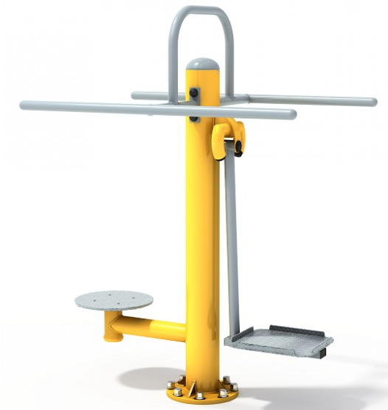

(Wizualizacja nr 2)

